ՀՏԴ 624.046 ՇԻՆԱՐԱՐՈՒԹՅՈՒՆ

ՇԵՆՔԵՐԻ ԴԻԱՖՐԱԳՄԱՆԵՐԻ ՏԱՐԲԵՐ ԴԱՍԱՎՈՐՈՒԹՅԱՄԲ ՍԽԵՄԱՆԵՐԻ ԹՎԱՅԻՆ ՎԵՐԼՈՒԾՈՒԹՅՈՒՆԸ ԵՎ ԴՐԱՆՑ ՕՊՏԻՄԱԼ ԿԻՐԱՌՄԱՆ ՈՐՈՇՈՒՄԸ

Հովհաննես Արմենի Ավագյան*, Արման Հայկի Մեսրոպյան
Ճարտարապետության և շինարարության Հայաստանի ազգային համալսարան, ք.Երևան, ՀՀ
*avaghovo9221@gmail.com
Ներկայացված են դիաֆրագմաների տարբեր դասավորությամբ շենքի հարկերի հորիզոնական առանցքների նկատմամբ տեղափոխության փոփոխության վերլուծություններ՝ դիաֆրագմաների գումարային հատվածքի չափի անփոփոխ մնալու դեպքում։ Կատարվել է ոլորման տեսանկյունից ամենաօպտիմալ դիաֆրագմաների դասավորությամբ և առանց դիաֆրագմաների համեմատական հաշվարկ նույն շենքի տարբեր հարկայնությամբ տարբերակների հետ և որոշվել է դիաֆրագմաների կիրառության օպտիմալությունը՝ կախված շենքի հարկայնությունից։ Բոլոր հաշվարկները կատարվել են հորիզոնական սեյսմիկ բեռնվածքի հաշվառմամբ, վերջավոր տարրերի մեթոդով։ Համեմատական վերլուծության արդյունքում ստացված տվյալները վկայում են, որ դիաֆրագմայի կիրառությամբ գրեթե բոլոր տարբերակներում ստացվում է նյութածախսի տնտեսում։ Այսպիսով, ընտրված հաշվարկային սխեմային մոտ սխեմաներում խորհուրդ է տրվում կիրառել մշակված հաշվարկային մոդելները։
Բանալի բառեր․ դիաֆրագմա, սեյսմիկ բեռնվածք, երկաթբետոն, վերջավոր տարրերի մեթոդ, կրող համակարգեր

Ներածություն
Արդի շինարարության մեջ մեծ տարածում է ստացել միաձույլ երկաթբետոնե շրջանակակապային կոնստրուկտիվ համակարգով [1-4] տարբեր նշանակության շենքերի կառուցումը: Հաշվի առնելով, որ Հայաստանի Հանրապետության ողջ տարածքը գտնվում է սեյսմաակտիվ գոտում՝ հուսալի կառույցներ կառուցելու համար ռացիոնալ կրող համակարգերի ընտրությունը համարվում է գլխավոր խնդիրներից մեկը։ Միաժամանակ կարևոր է համարվում կառույցների տնտեսապես շահավետությունը և կրող համակարգերի որակի և երկարակեցության ապահովման խնդիրները։ Այդ ոլորտում առաջացած հարցերի լուծման ճանապարհ կարող են հանդիսանալ միևնույն մակերեսներով տարբեր կրող համակարգերով շենքերի թվային վերլուծությունները։
Այսպիսով, ներկայումս կապային համակարգի փոփոխության հետևանքով շենքի սեյսմակայունության փոփոխության ուսումնասիրության և ռացիոնալ կրող համակարգերի ընտրմանը միտված ուսումնասիրություններն արդիական և առանցքային խնդիրներ են։

Նյութեր և մեթոդներ
Դիտարկված են միաձույլ երկաթբետոնից իրականացված չորս, հինգ, վեց և յոթհարկանի հարթ տանիքով շենքեր (նկ․ 1)։ Առաջին հարկի բարձրությունն ընտրվել է 3,3 մ, մնացած հարկերինը՝ 3,0 մ։ Իրականացվել են շենքերի դիաֆրագմաների ութ դասավորությամբ վերջավոր տարրերի մեթոդով մոդելների հաշվարկներ՝ ըստ սեյսմիկ բեռնվածքի, ընդ որում դիտարկած են ինչպես սեյսմիկ նորմերին համապատասխանող, այնպես էլ չհամապատասխանող դիաֆրագմաների դասավորություններ։ Ամենաօպտիմալը, որպես հաշվարկային սխեմա, ընտրվել է ոլորման տեսանկյունից։ Ընտրված սխեմայով կատարվել է համեմատական հաշվարկ, ըստ սեյսմիկ բեռնվածքի [5,6] չորս, հինգ, վեց և յոթհարկանի շենքերի դիաֆրագմաներով և առանց դիաֆրագմաների տարբերակների միջև։
Բոլոր բեռնվածքներն ընդունվել են համաձայն շինարարական նորմերի [7] (մշտական՝ q^{մ} = 5,435 կՆ/մ², ժամանակավոր երկարատև՝ q^{ժե} = 1,8 կՆ/մ², ժամանակավոր կարճատև՝ q^{ժկ} = 0,6 կՆ/մ², տանիքում (մշտական՝ q^{մ} = 4,58կՆ/մ², ձյան բեռնվածք՝ q^{ձ} = 0,98 կՆ/մ²))։ Կառույցի կոնստրուկտիվ տարրերի և հիմքի հաշվարկը կատարվել է բեռնվածքների հիմնական և հատուկ զուգակցումների տակ հորիզոնական սեյսմիկ բեռնվածքների հաշվառմամբ։ Սեյսմիկ բեռնվածքները որոշելիս զուգակցման գործակիցներն ընդունվել են. մշտական՝ 0,9, ժամանակավոր երկարատև՝ 0,8, ժամանակավոր կարճատև՝ 0,5 [5]։ Հաշվարկներում կիրառվել է B25 դասի բետոն (առաձգականության մոդուլը՝ 30000 ՄՊա)։ Որպես ամրանային պողպատ ընդունվել են երկայնական ամրաններ՝ AIII, լայնական ամրաններ՝ AI, դիաֆրագմաների հաստությունը ՝ 20,0 սմ, սեյսմիկ գոտին՝ III, գրունտի կարգն՝ ըստ սեյսմիկ հատկության՝ II։
Հաշվարկներում օգտագործվել են հետևյալ գործակիցները՝
- ուղղման գործակից սեյսմիկ ուժերի համար՝ 1,0, գրունտային պայմանների գործակից՝ 1,0,
- թույլատրելի վնասվածքների գործակից՝ 0,8 (հարկերի տեղափոխության որոշման դեպքում) և 0,35 (ամրանի ընտրման դեպքում),
- պատասխանատվության գործակից՝ 1,0,
- գրունտի հորիզոնական և ուղղահայաց արագացումների հարաբերության գործակից՝ 0,7,
- հիմքի և կառույցի փոխհարաբերության գործակից՝ 1,0,
- ընկրկելիության գործակից՝ C₁ = 5000 տ/մ² , C₂ = 0 [5,8,9]:
Շենքի հաշվարկային սխեման բերված է նկ․1-ում։
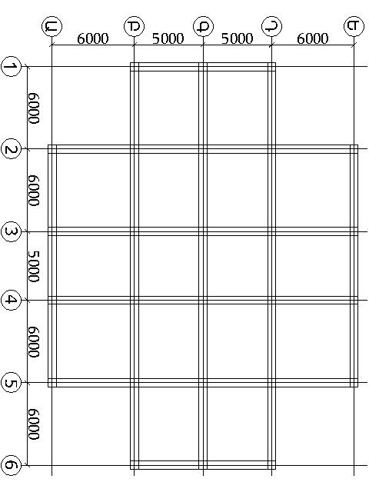
Նկ․ 1․ Շենքի հաշվարկային սխեմա
Դիտարկված են դիաֆրագմայի հետևյալ դասավորությունները (նկ․2):
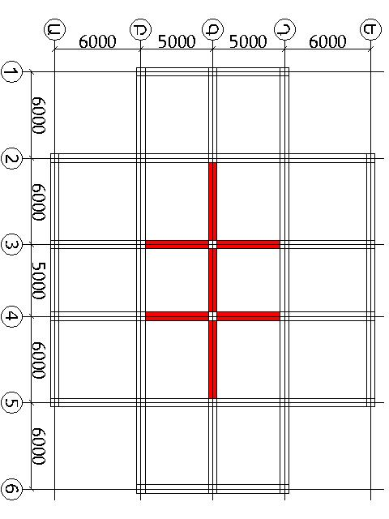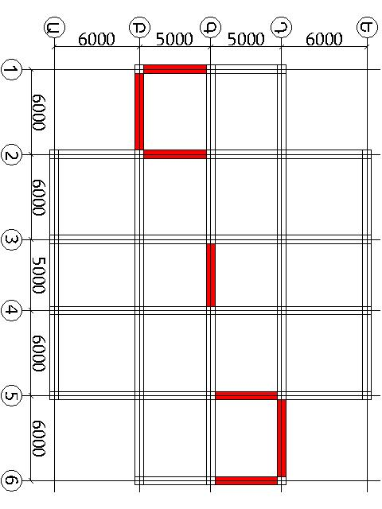
ա) բ)
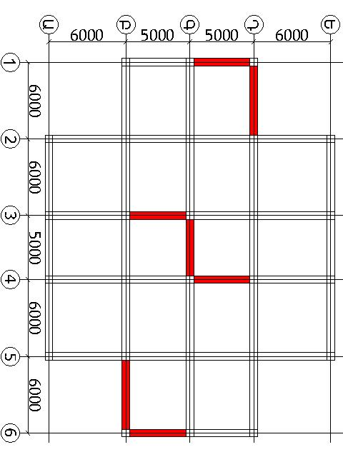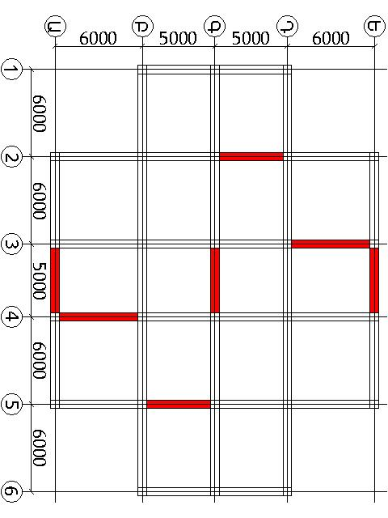
գ) դ)
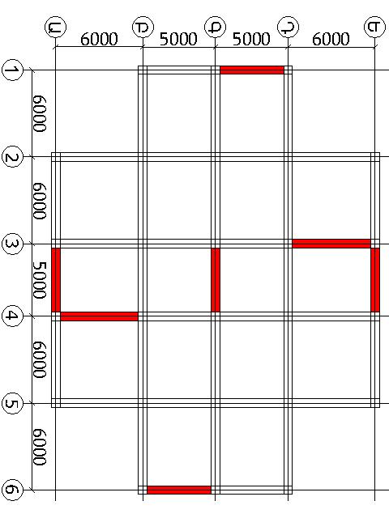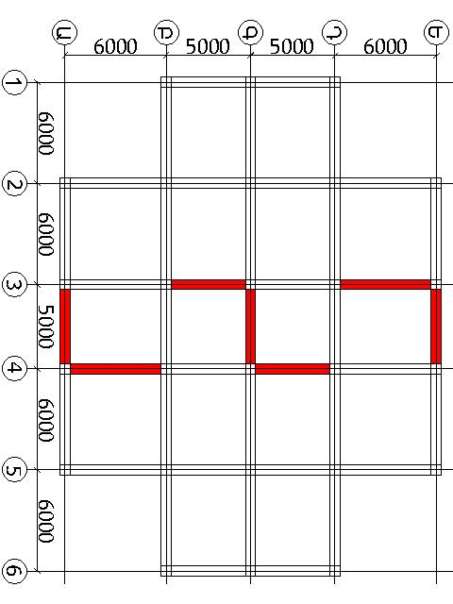
ե) զ)
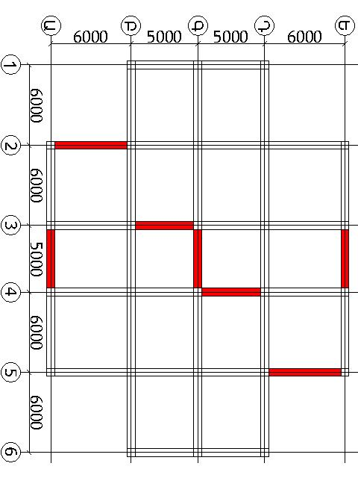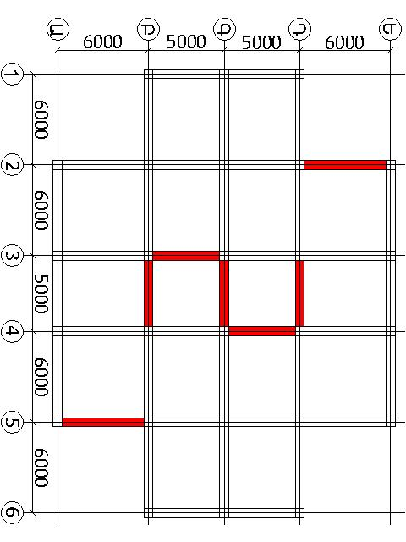
է) ը)
Նկ․ 2․ Դիաֆրագմաների տեղադրման հատակագծերը

Արդյունքներ և քննարկում
Վերջավոր տարրերի մեթոդով [10-13] դիտարկված մոդելների հաշվարկի վերլուծությունից պարզ է դառնում, որ հարկերի տեղափոխության փոքր արժեքի (Δ_{kx} = 20,5 մմ, Δ_{ky} = 30,0 մմ) և ոլորման տեսանկյունից (հարկերի X և Y տեղափոխությունների փոքր տարբերության) ամենաօպտիմալ տարբերակը նկ. 2ա-ում նշված հատակագիծն է։ Մյուս տարբերակներում հարկերի տեղափոխությունների տարբերությունները X և Y ուղղությամբ մեծ են, որի հետևանքով առաջացել է ոլորման խնդիր։ Ընտրված հաշվարկային սխեմայով կատարվել է չորս, հինգ, վեց և յոթհարկանի դիաֆրագմաներով և առանց դիաֆրագմաների շենքերի հաշվարկը, որի արդյունքները ներկայացվել են աղ. 1-ում։
Ստորև ներկայացված են շենքի չորս, հինգ, վեց և յոթ հարկայնությամբ դիաֆրագմաներով և առանց դիաֆրագմաների` վերջավոր տարրերի մեթոդով հաշվարկի արդյունքները.
Աղյուսակ 1
Սյուների, հեծանների և սալերի լայնական հատվածքները և գումարային ամրանավորման մակերեսները
Անվանում | Սյուն,  սմ | Հեծան,  սմ | Սալ,  սմ | Գումարային ամրանավորման մակերես (հեծան),  սմ ² | Գումարային ամրանավորման մակերես (սյուն)  սմ ²
Չորս հարկ* | 40x40 | 40x60 | 15,0 | _ | _
Չորս հարկ* (Դ)** | 40x40 | 40x60 | 15,0 | _ | _
Հինգ հարկ | 60x60 | 60x70 | 15,0 | 37,8 | 83,0
Հինգ հարկ (Դ)** | 40x40 | 40x60 | 15,0 | 36,0 | 68,1
Վեց հարկ | 60x60 | 60x70 | 15,0 | 46,2 | 105,0
Վեց հարկ (Դ)** | 40x40 | 40x60 | 15,0 | 50,5 | 89,5
Յոթ հարկ | 60x60 | 60x80 | 15,0 | 53,8 | 114,0
Յոթ հարկ (Դ)** | 40x40 | 40x60 | 15,0 | 64,4 | 114,0

*Չորսհարկանի մոդելում գումարային ամրանավորման մակերեսը չի ներկայացված, քանի որ այս մոդելը տնտեսապես նպատակահարմար չէ
(Դ)**-տվյալ հարկայնությամբ շենքի դիաֆրագմաներով տարբերակ

Աղ. 2–ում ցույց են տրված բետոնի և ամրանի ծախսի համեմատության արդյունքները և շենքերի տատանման պարբերությունների արժեքները դիաֆրագմաներով և առանց դիաֆրագմաների դեպքում:

Աղյուսակ 2
Բետոնի և ամրանի ծախսի համեմատություն և տատանման պարբերություններ
Անվանում | Բետոնի ծախս,  մ ³ | Ամրանի ծախս գումարային (սյուն),  սմ ² | Ամրանի ծախս գումարային (հեծան),  սմ ² | Բետոնի ծախսի տարբերություն,  % | Ամրանի ծախսի տարբերություն %, 1․սյուն, 2․հեծան | Տատանման պարբերությունների արժեքներ,  (T_{x}, T_{y}), վ
Հինգ հարկ | 892,2 | 83,0 | 37,8 | 21,9 | 1․ 18,0 | 0,41
 |  |  |  |  |  | 0,41
Հինգ հարկ (Դ)* | 697,02 | 68,1 | 36,0 | 21,9 | 2․ 5,0 | 0,18
 |  |  |  |  |  | 0,20
Վեց հարկ | 1070,00 | 105,0 | 46,2 | 23,2 | 1․ 14,8 | 0,49
 |  |  |  |  |  | 0,50
Վեց հարկ (Դ)* | 822,04 | 89,5 | 50,5 | 23,2 | 2․ -8,0 | 0,22
 |  |  |  |  |  | 0,25
Յոթ հարկ | 1331,00 | 114,0 | 53,8 | 26,7 | 1․ 0 | 0,52
 |  |  |  |  |  | 0,53
Յոթ հարկ (Դ)* | 974,51 | 114,0 | 64,4 | 26,7 | 2․ -16,5 | 0,27
 |  |  |  |  |  | 0,32

(Դ) * -տվյալ հարկայնությամբ շենքի դիաֆրագմաներով տարբերակ
Հաշվարկների վերլուծությունից պարզ է դառնում, որ բոլոր համեմատված շենքերում դիաֆրագմաներով տարբերակները տնտեսապես ավելի նպատակահարմար են։

Եզրակացություն
Դիտարկված տարբեր դիաֆրագմաների դասավորությամբ շենքերի համեմատական հաշվարկից ընտրված, ոլորման տեսակետից ամենաօպտիմալ տարբերակով կատարված չորս, հինգ, վեց և յոթհարկանի շենքերի համեմատական հաշվարկի վերլուծության արդյունքում հինգհարկանի դիաֆրագմաներով մոդելում ստացվում է բետոնի 21,9% տնտեսում, իսկ ամրանի միջինում՝ 12 %։ Վեցհարկանի մոդելում բետոնի 23,2 %, իսկ ամրանի տնտեսումը միջինում՝ 3,5 %։ Յոթհարկանի մոդելում բետոնի 26,7% տնտեսում, իսկ ամրանի գերածախս միջինում՝ 8%։ Հաշվի առնելով ստացված արդյունքները, այս և նմանատիպ կառույցներում առաջարկվում է օգտագործել հոդվածում ներկայացված դիաֆրագմաների դասավորությունը, և դրանք կիրառել չորս հարկից բարձր շենքերի դեպքում։

Գրականության ցանկ
- В. Н.Байков, Э. Е.Сигалов, Железобетонные конструкции, Стройиздат, Москва, 1991, 767 с.
- В.М. Бондаренко, Д.Г.Суворкин, Железобетонные и каменные конструкции, Рипол Классик, 1987.
- T.L.Dadayan, E.Roudi, Investigation of RC Shear Wall-Frame Structures with Various Openings in Walls under Earthquake Loading, in: Proceedings of 6th International Conference on Contemporary Problems of Architecture and Construction, Ostrava, 2014, pp. 242-247.
- Chu-Kia Wang, Ch.G.Salmon, J.A.Pinchera, Reinforced Concrete Design. 7th Edition, John Wiley and Sons, Inc., 2007, 948 p․
- ՀՀՇՆ II - 6.02 – 2006․ Սեյսմակայուն շինարարություն․ նախագծման նորմեր, Երևան, 2006, 63 էջ։
- Է․Ե․ Խաչիյան, Կիրառական երկրաշարժագիտություն, ՀՀ ԳԱԱ «Գիտություն» հրատ., Երևան, 2001:
- СНиП 2.01.07-85*. Нагрузки и воздействия, ФГУП ЦПП, Москва, 2005, 44 с.
- СНиП 2.03.01-84*. Бетонные и железобетонные конструкции, НИИЖБ Госстроя СССР, Москва, 1989, 73 с.
- Т.Н. Цай, Строительные конструкции. Железобетонные конструкции, 3-е изд., Лань, 2012, 464 с.
- Р.Ю.Водопьянов, В.П.Титок, А.Е.Артамонова, Программный Комплекс ЛИРА-САПР 2015: Руководство пользователя. Обучающие примеры, Москва, Электронное издание, 2015, 460 с.
- А.Н. Добромыслов, Расчет железобетонных сооружений с использованием программы “ЛИРА”, АСВ, Москва, 2014, 200 с.
- А.В. Ермакова, Метод дополнительных конечных элементов для расчета железобетонных конструкций по предельным состояниям, АСВ, Москва, 2017, 64 с.
- С.Чернов, Метод конечных элементов в расчетах стержневых систем, LAP, 2012, 148 с.
- Т.Н. Цай, Строительные конструкции. Железобетонные конструкции, 3-е изд., Лань, 2012, 464 с.

Ավագյան Հովհաննես Արմենի, տ.գ.թ. (ՀՀ, ք․Երևան) - ՃՇՀԱՀ, «Շինարարական կոնստրուկցիաներ» ամբիոն, ասիստենտ, Ակադեմիկոս. Ալ. Թամանյանի անվ. Քաղաքաշինության, ճարտարապետության և շինարարության պրոբլեմային լաբորատորիա, կրտսեր գիտաշխատող, (+374)96110023, avaghovo9221@gmail.com, Մեսրոպյան Արման Հայկի (ՀՀ, ք․Երևան) - ՃՇՀԱՀ, «Շինարարական կոնստրուկցիաներ» ամբիոն, բակալավր, (+374)98268426, mesropyanarman99@gmail.com
Авакян Оганес Арменович, к.т.н. (РА, г.Ереван) - НУАСА, кафедра “Строительные конструкции”, ассистент, Проблемная лаборатория Градостроительства, архитектуры и строительства им. академ. А. Таманяна, младший научный сотрудник, (+374)96110023, avaghovo9221@gmail.com, Месропян Арман Айкич (РА, г.Ереван)- НУАСА, кафедра “Строительные конструкции”, бакалавр, (+374)98268426, mesropyanarman99@gmail.com
Avagyan Hovhannes, doctor of philosophy (PhD) in engineering (RA, Yerevan) - NUACA, Chair of Building Structures, assistant, Problem Laboratory of Urban Development, Architecture and Constructon after Academician Al.Tamanyan, junior scientific researcher, (+374)96110023, avaghovo9221@gmail.com
Mesropyan Arman, (RA, Yerevan) - NUACA, Chair of Building Structures, Bachelor, (+374)98268426, mesropyanarman99@gmail.com
ЦИФРОВОЙ АНАЛИЗ СХЕМ ЗДАНИЙ С РАЗЛИЧНЫМ РАСПОЛОЖЕНИЕМ ДИАФРАГМ И ИХ ОПТИМАЛЬНОЕ ПРИМЕНЕНИЕ

Оганес Арменович Авакян*, Арман Айкич Месропян
Национальный университет архитектуры и строительства Армении, г.Ереван, РА
*avaghovo9221@gmail.com

Представлен анализ изменений перемещения этажей здания по горизонтальным осям при различных схемах расположения диафрагм и при неизменном размере их суммарного сечения. Выполнен сравнительный расчет с оптимальным расположением диафрагм с точки зрения кручения и без диафрагм для одного и того же здания с вариантами разной этажности, и определена оптимальность применения диафрагм в зависимости от этажности здания. Все расчеты выполнены с учетом горизонтальной сейсмической нагрузки методом конечных элементов. Результаты сравнительного анализа показали, что во всех случаях при использовании диафрагм достигается экономия средств. Таким образом, рекомендуется применять разработанные расчетные модели в схемах, близких к выбранной расчетной схеме.
Ключевые слова: диафрагма, сейсмическая нагрузка, железобетон, метод конечных элементов, несущие системы

DIGITAL ANALYSIS OF BUILDINGS SCHEMES WITH DIFFERENT ARRANGEMENT OF DIAPHRAGMS AND THEIR OPTIMAL APPLICATION

Hovhannes Avagyan*, Arman Mesropyan
National University оf Architecture аnd Construction оf Armenia, Yerevan, РА
*avaghovo9221@gmail.com

The analysis of changes in the movement of floors of a building along the horizontal axes in which the diaphragms are installed in different locations with the same size of the total cross section of the diaphragms is presented. A comparative calculation was also made with the optimal location of the diaphragms from the point of view of torsion and without diaphragms with options for different floors of the same building, and the optimality of the use of diaphragms depending on the number of storeys of the building was determined. All calculations are made taking into account the horizontal seismic load by the finite element method. The results of the comparative analysis showed that in all cases using diaphragms, savings are obtained. Thus, in schemes that are close to the selected calculation scheme, it is recommended to use the developed calculation models.
Keywords: diaphragm, seismic load, reinforced concrete, finite element method, bearing systems

Ներկայացվել է` 28.04.2020թ.
Գրախոսվել է՝ 30.04.2020թ.
Ընդունվել է տպագրության՝ 17.08.2020թ.

